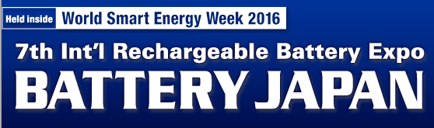 | 第七届日本国际二次电池展  2016.03.02-04  日本.东京有明国际展览中心

2016年将扩大到372家参展商，吸引超70000位买家来会参观

中国化学与物理电源行业协会继续组团参展，期待您的加入！
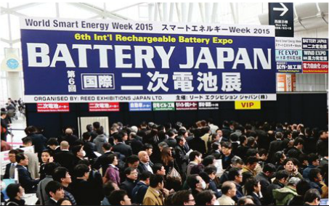
【展会介绍】
Battery Japan 2016第七届日本国际二次电池展将继续聚集日本一线二次电池及相关产业厂商，如Panasonic, Sony, Hitachi ,GS Yuasa, Sanyo, NEC Tokin, Sanyo GS Soft energy,Samsung SDI, LG Chemical等，参观买家来自二次电池生产厂、便携式设备生产厂、二次电池用户、大学/国立研究所、次世代汽车生产厂、电子产品生产厂、大学/国立研究所及其它二次电池相关企业。展会专业分区，有设备区、材料区、电池区、检测区、电容区，缔造亚洲最大、最专业的二次电池展。Battery Japan(日本二次电池展）同期与FC Expo(日本国际燃料电池展)、PV Expo(日本国际太阳能光电展)、Smart Grid(日本国际智慧电网技术商展)、ECO House & ECO Building(日本国际绿建筑暨绿建材展)一起进行，统称Japan Renewable Energy Week(日本国际再生能源周)，缔造最大能源展！

【2015展后报告】
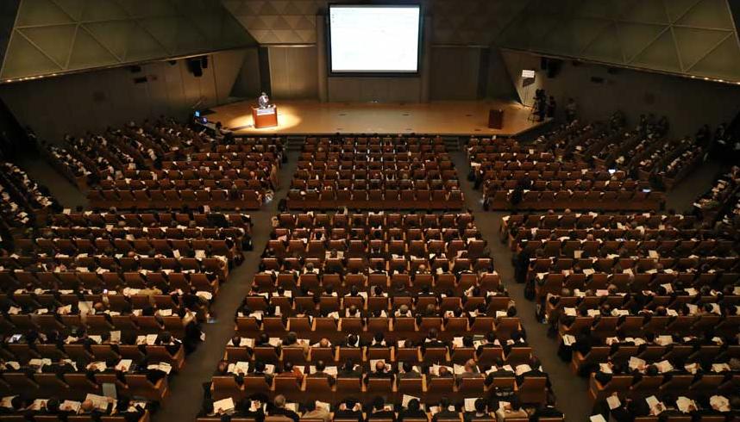
1、2015年共聚集来自31个国家共1,580 家参展商，吸引71623专业买家前来参观，超过1000VIP行业专业人士参加了“2015年世界智能能源周技术会议”，缔造日本规模最大的国际级再生能源专业展。
2、该展组中国馆，2015年中国化学与物理电源协会携江苏赛尔、浙江金开来、嘉洋美和、深圳纳米港、高格(栢毅)、新威尔、佛山金银河、上海沪鑫铝箔、武汉风帆商贸公司组团参展。
- 除中国馆,2015年中国个报展商有高盛伟电源（EMB)、广州天赐、东莞凯欣、四川国润、天齐锂业、豪鹏国际（Highpower)、无锡先导、杭州杭可、天津力神、亿纬锂能.......
- 开幕式剪彩嘉宾包括Tetsuya Osaka（Professor, Faculty of Science and Engineering, Assistant to the President for Research Affairs，WASEDA UNIVERSITY），Minoru Kubo（Managing Officer, PANASONIC CORP.），Kazuyuki Tanaka（President & CEO，HITACHI CHEMICAL CO., LTD.），Hideaki Yoshimura（Managing Director，GS YUASA INTERNATIONAL LTD. ），Hiroichi Kawahira（SVP, Corporate Executive，SONY CORP.），Ikuo Uchiyama（President & Chief Executive Officer，NIPPON CHEMI-CON CORP.），Bin Guo（Director of Energy Storage Business Development，BYD AMERICA CORP.）
【展品范围】
展会专业分区，16年在原有设备区、材料区、电池区、检测区、电容区的基础上特设BMS区。
零件/材料区：正极材料；负极材料；电解液、电解质；隔离膜；集电体；顶板；安全阀；电极箔；绝缘管；活性炭；离子水溶液；吸氢合金；其它
二次电池区：锂离子电池；镍氢电池；镍镉充电电池；铅蓄电池；空气电池；电容器；钠硫磺电池；其它
电容区：双电层电容器；锂离子电容；混合电容器；氧化还原电容器；电解质电容器；其它
生产设备区：研磨机；搅拌混合机；涂布设备；干燥机；卷压机；切片裁切设备；冲压机；电极组装设备； 电极板卷取机；电极堆栈设备；电解液注入设备；雷射焊接机；电池包装设备；充电设备；其它
检查/测试/ 评估区：流量计；充放电测试设备；绝缘测试器；寿命测试机；阻抗测试机；内部电阻测试器；
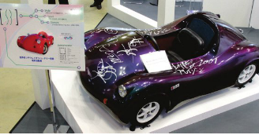
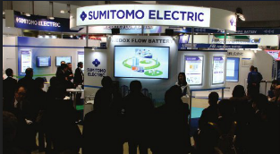
BMS(Battery Management System）区：电池管理系统相关(新）
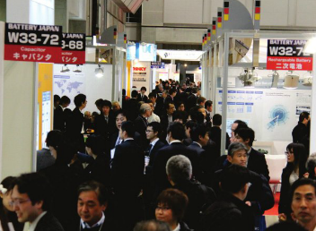
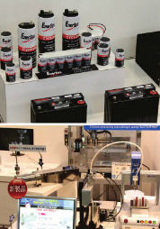
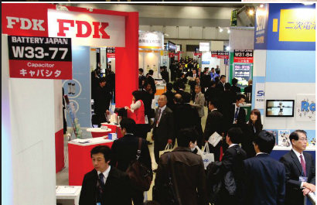
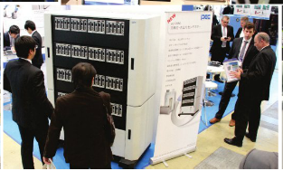
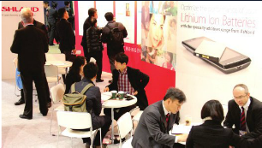
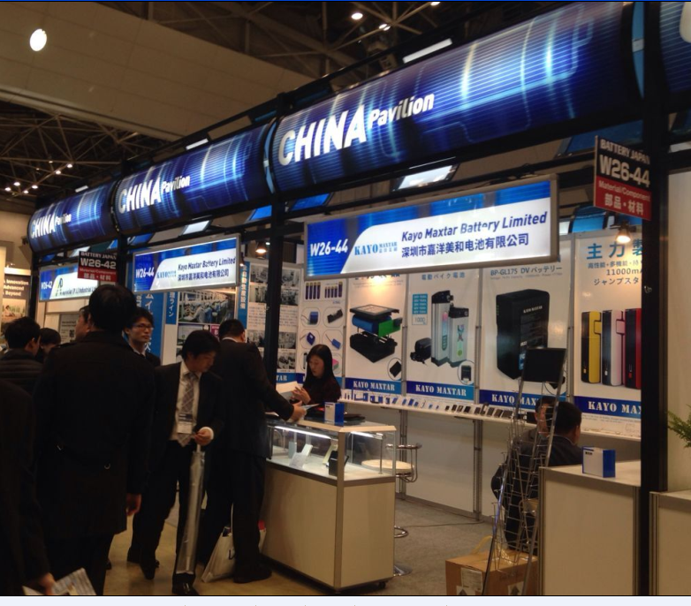
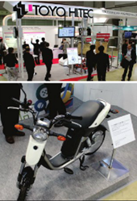

中国地区总代理：贸有展览服务有限公司
深圳市南山区南海大道海王大厦A座10A
电话：0755-26528480 ext:809/816
联系人：曹苑梅 / 陈宥伶 QQ:2777820021/ 1666568838 Email :crystal_cao@wesexpo.com.cn/cindy_chen@wesexpo.com.cn

